Article pour la revue municipale de « De Penzer à Kermorvan »
ASPECT au cœur de la vie du Conquet depuis 1988

Dans le cadre du projet «AGENDA 21 » initiée par l’équipe municipale, et récemment lors de « l’atelier citoyen » auquel chacun était convié, un grand nombre de Conquétois montrent leur intérêt croissant pour un développement de la commune respectueux de son patrimoine et métrisant son impact sur l’environnement.
Créée en 1988 ASPECT, Association pour la Sauvegarde et la Protection de l’Environnement du Conquet, trouve pleinement sa place dans cette démarche au sein de la vie communale.
Ainsi, depuis la mise en chantier il y a 2 ans de l’AVAP, Aire de Valorisation de l’Architecture et du Patrimoine, nous participons activement et régulièrement à ses travaux.
Nous avons en avril et mai derniers contribué aux TAP, Temps d’Activités Périscolaires. Avec le concours des services techniques de la mairie et de l’animatrice-nature, nous avons accompagné les enfants de 2 classes (l’une de l’école Jean Monnet, l’autre de l’école Saint-Joseph) à planter 12 arbres fruitiers dans le parc de Beauséjour. Les sensibiliser à leur environnement, embellir un lieu qu’ils fréquentent et les encourager à en prendre soin, tel a été notre but. Ils ont aussi réintroduit des petits batraciens dans les lieux humides en bordure de la ria.
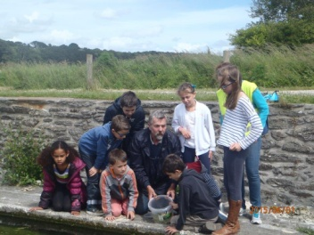

En réponse à appel de la municipalité, après 2 promenades de repérage des chemins ruraux devenus impraticables, nous avons pris part, avec bien d’autres bénévoles, à 2 séances de débroussaillage. Ouvrir ensemble des chemins, au sens propre et au sens figuré, suscite un grand contentement.
Cette action est à poursuivre en zone rurale et serait à entreprendre sur la presqu’île, dans le bois de pins, actuellement interdit aux promeneurs parce que les travaux d’élagage ne sont pas achevés. Mais une équipe de bénévoles pourrait, avec la contribution de l’équipe technique municipale, ré-ouvrir des chemins, à présent disparus sous les broussailles.

Notre vigilance sur les constructions qui pourraient endommager les paysages de la commune et l’harmonie de son bâti, est toujours en éveil. Chaque fois que nous jugeons que le patrimoine urbain et naturel est menacé, nous en faisons part à la municipalité.
Nous sommes par exemple très attentifs au sort qui est fait à la Corniche du Drellac’h.
L’avenir de la passerelle, élément majeur du paysage de la ria, nous importe beaucoup. Nous avons mené une réflexion sur ce sujet, que vous découvrirez sur notre site internet.

Les habitants du Conquet dont les préoccupations rejoignent les nôtres peuvent le consulter http://www.aspect-le-conquet.fr, et nous contacter à la page http://www.aspect-le-conquet.fr/rejoignez-nous-contacts

